Диффузионный ток

Если концентрация свободных электронов или дырок оказывается пространст-

венно неоднородной (рис.1 и рис.2), то на фоне хаотического теплового движения носителей на-

блюдается направленный перенос носителей из области с с высокой концентрацией в об-

ласть с низкой концентрацией. Этот процесс называется диффузией, а порождаемый им

ток называется диффузионным.

Плотности диффузионных токов электронов (jn)D и дырок (jp)D пропорциональ-

ны градиентам концентраций этих носителей

(*jn* )*D* =*qDn*

*dn*

*dx*

,

(*jp* )*D* = −*qDp*

*dp*

*dx*

(9)

Величины*Dn* и*Dp* называются коэффициентами диффузии электронов и ды-

рок соответственно. В кремнии *Dn* = 33 см2/с ,*Dp* = 12 см2/с. Отрицательный знак в вы-

ражении (*jp* )*D* связан с тем, что направление диффузионного тока дырок противоположно

направлению градиента концентрации. Приведенная ниже таблица 1 поясняет направле-

ние диффузионных токов

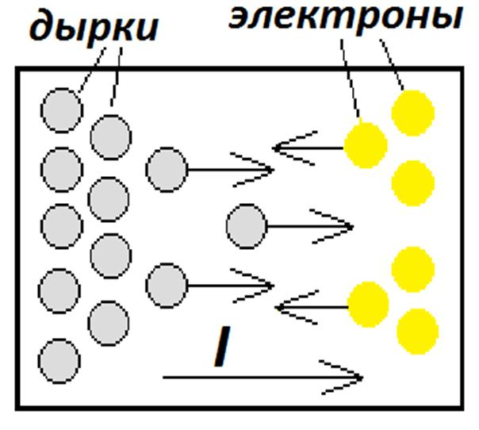

Рис.1 Неоднородная концентрация носителей



Таблица1

|  |  |  |  |
| --- | --- | --- | --- |
| Тип носителей | Направление гради-  ента концентрации | Направление потока  носителей | Направление тока |
| *n* | dn/dx | электроны | (*jn* )*D* |
| *p* | dp/dx | дырки | (*jp* )*D* |

Коэффициенты диффузии электронов*Dn* и дырок*Dp* , характеризующие ско-

рость диффузионного процесса, связаны соотношением Эйнштейна с подвижностями но-

сителей µn и µp , характеризующими скорость дрейфового процесса

*Dn* =

*kT*µ*n*

*q*

= ϕ*T* µ*n* ,*Dp* =

*kT*µ*p*

*q*

= ϕ*T* µ*p* .                        (10)

Величина ϕ*T* =

*kT*

*q*

называется тепловым (или температурным) потенциалом.

При Т = 300 К ϕ*T* = 0,026 В.

Физический смысл этой связи (10) в том, что ограничение скорости, обоих ме-

ханизмов движения определяется одной причиной: столкновениями носителей с дефекта-

ми кристаллической решётки. Поэтому коэффициенты диффузии зависят от температуры

и концентрации легирующей примеси так же, как соответствующие подвижности.

В общем случае свободные носители движутся под действием диффузии и

дрейфа одновременно. При этом полный ток электронов и дырок равен сумме диффузи-

онного и дрейфового токов.

С учетом выражений (7) и (9) запишем уравнения переноса для электронов и

дырок

*jn* = (*jn* )*E* + (*jn* )*D* =*q*µ*nnE* +*qDn \**

*dn*

*dx*

(11)

*jp* = (*jp* )*E* + (*jp* )*D* =*q*µ*p pE* +*qDp \**

*dp*

*dx*

(12)

Если полупроводник с пространственно неоднородным распределением концентрации

электронов или дырок находится в состоянии термодинамического равновесия (без внешнего воз-

действия), то результирующий ток электронов и дырок очевидно равен нулю. Это означает, что

согласно (11) и (12) диффузионный ток уравновешивается соответствующим дрейфовым током.

Пусть для определенности полупроводник легирован акцепторами, концентрация которых изме-

няется с координатой как*Na* (*x*) . Если все акцепторы ионизированы, то концентрация дырок в

каждом объеме полупроводника равна концентрации акцепторов, т.е.*p*(*x*) =*Na* (*x*) . Полагая в

(12)*jp* = 0, найдем величину поля*E* , которая соответствует имеющемуся градиенту концентра-

ции дырок

*E* =

*Dp*  1 *dp*

⋅

µ*p p dx*

= ϕ*T* ⋅

1*dp*

*p dx*

Это поле называется встроенным. Оно появляется вследствие того, что ушедшие за

счет диффузии дырки оставляют за собой отрицательные ионы акцепторов, которые и создают

поле*E* , препятствующее дальнейшему движению дырок.

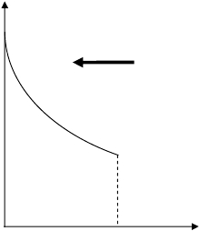Пример**.** Определить величину электрического поля в базе транзистора шири-

ной*W*Б = 10 -3 см.Концентрация акцепторов в пределах базы изменяется экспоненциально

от*Na* (0) = 1017 см-3 до*Na* (*W*Б ) = 1015 см-3 . Все атомы акцепторной примеси считать ио-

низированными.

Запишем распределение концентрации акцепторов в базе

*Na* (*x*) =*Na* (0) ⋅*e*−α ⋅*x* .

Постоянную спада α найдем из уравнения

*Na* (*W*Б ) =*Na* (0) ⋅*e*−α⋅*W*Б

α =

10

1

*W*Б

⋅ ln

*Na* (0)

*Na* (*W*Б )

= 103 ⋅ ln

1017

15

= 4,6 ·103 см -1 .

Определим величину поля в базе

*E* = ϕ*T*

*N a* (0) ⋅*e*

− α ⋅*N a* (0) ⋅*e*−α⋅*x*

−α⋅*x*

= −αϕ*T* = - 4,6·103·26·10-3 = - 120 В/см .

Знак минус в выражении поля означает, что поле направлено противоположно

направлению координаты (рис.2).

**Na**

1017

1016

1015

1014

0

5

**E**

10

x,мкм

Рис**.2** Распределение концентраций акцепторов**Na(x)** и направление встроенного

поля**E**

Пример**.** Определить время пролета электронов через базу транзистора, Ширина базы и

распределение концентрации акцепторов в базе такие же, как в предыдущем примере.

Электроны поступают в базу через границу с координатой х=0 (рис.2) и имеют подвиж-

ность 1000 см2/В·с . Механизм движения электронов через базу считать дрейфовым.

*t* =

*W*Б

*vn*

=

*W*Б

µ*n E*

= 10-3/120·103 = 0,8·10-8c = 8 нс .

При наличии градиента концентраций плотность диффузионного тока электронов:



где D -коэффициент диффузии электронов

*μn -* подвижность электронов

Δn - концентрация носителей

Δx -размер области градиента концентраций

Аналогичный вид имеет уравнение и для дырок